Министерство науки и высшего образования Российской Федерации **Федеральное государственное автономное образовательное учреждение  
высшего образования**

**«ЮЖНО-УРАЛЬСКИЙ ГОСУДАРСТВЕННЫЙ УНИВЕРСИТЕТ»  
(национальный исследовательский университет)**

Высшая школа электроники и компьютерных наук

Кафедра системного программирования

**ОТЧЁТ ПО ЗАДАНИЮ №11**

по дисциплине «Интеллектуальный анализ больших данных»

Тема: Качество кластеризации

Выполнил

студент группы КЭ-120

Глизница Максим Николаевич

E-mail: letadllo@mail.ru

Челябинск 2021

# Задание

Для набора данных из задания 8 подберите оптимальное количество кластеров с помощью двух любых приемов из следующего множества: метод локтя, кросс-валидация, силуэтный коэффициент, визуализация матрицы схожести.

Постройте диаграммы, подтверждающие полученные результаты.

# Краткие сведения о наборах данных

Для получения простого набора данных нужной формы была использована функция sklearn.datasets.make_blobs. С помощью этой функции был сгенерирован набор данных из 2000 точек в двухмерном пространстве. Функция выбирает указанное количество центров (в данном случае 6) и генерирует выпуклые кластеры. Центры могут наложиться друг на друга, поэтому в полученном наборе может оказаться меньше 6 кластеров.

# Краткие сведения о средствах реализации

Для реализации методов была использована библиотека scikit-learn, включающая в себя множество алгоритмов для анализа данных.

Репозиторий по дисциплине: <https://github.com/Airpllane/DAAlgorithms>. Каталог для задания: 11. ClusterQuality

# Визуализация

На рис. 1 приведён сгенерированный набор данных.

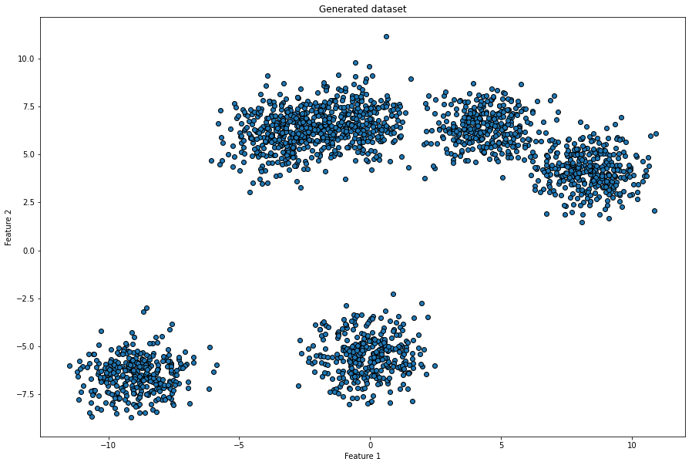

Рис. 1. Визуализация набора данных

Из рисунка можно увидеть, что некоторые из 6 сгенерированных кластеров.

Далее была выполнена кластеризация данного набора с помощью алгоритма k-Means с количеством кластеров от 3 до 9. Результаты кластеризации приведены на рис. 2.

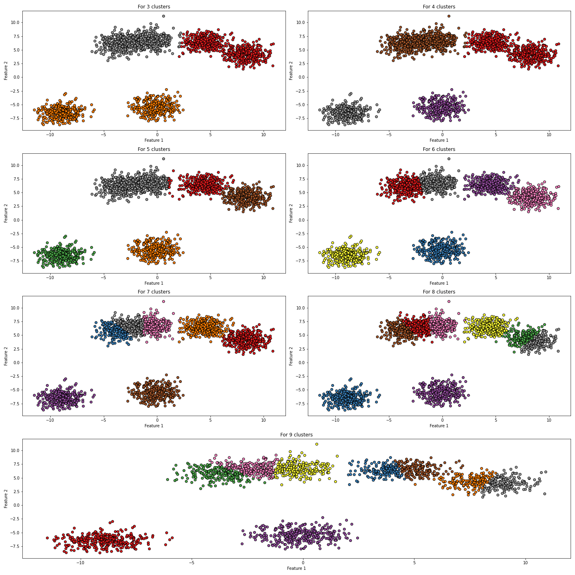

Рис. 2. Результаты кластеризации набора данных с помощью k-Means

Из рисунка можно увидеть, что наиболее оптимальные кластеризации были получены с количествами кластеров, равными 5 и 6.

Далее был построен график искажений, приведённый на рис. 3.

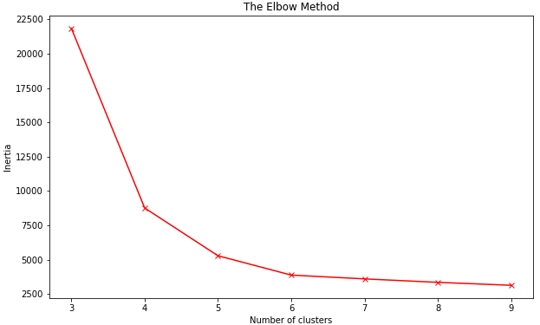

Рис. . График искажений для кластеризации

На рисунке нет чёткого локтя, но видно, что темпы уменьшения искажения становятся намного меньше после 6 кластеров, из чего можно заключить, что 6 кластеров являются оптимальным количеством для данноо набора данных.

Далее был построен график силуэтных коэффициентов, приведённый на рис. 4.

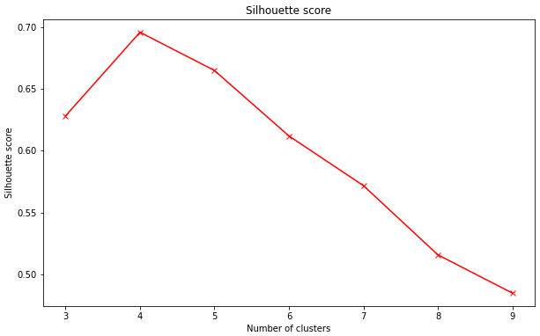

Рис. . График силуэтных коэффициентов для кластеризации

Из графика можно увидеть, что наибольший силуэтный коэффициент имеет кластеризация с 4 кластерами. По-видимому, причина этого в том, что в сгенерированно наборе данных есть два случая наложения кластеров друг на друга.

Таким образом, можно сделать вывод, что силуэтный коэффициент лучше подходит при оценке кластеризации кластеров разной формы, в то время как график искажений может, помимо этого, продемонстрировать максимально возможное количество кластеров при их наложении друг на друга.